
《6.2 怎样描述力》教案
教学目标
1．通过实验了解力的三要素。了解力的单位，并对1N等力的大小有具体的感受。
2．通过活动和生活经验感受影响力的作用效果的几个因素，体验用控制变量法进行研究力的三要素。
3．初步具有用不同的方法描述力的作用效果，保持对科学知识的探索欲望。
教学重点
力的三要素和力的示意图。
教学难点
三要素中作用点对力的作用效果的影响。
课时安排
1课时
课前准备
课件
教学过程
一、导入新课
这节课，我们就一起来学习探究《第二节 怎样描述力》。（板书设计）
二、自学互研
（一）力的三要素、力的单位
自主阅读教材P_{105～106}的内容，独立思考并完成：
1．如图所示，使一薄钢条的下端固定，分别用不同的力去推它，使其发生图(a)、(b)、(c)、(d)所示的形变，其中F₁＝F₃＝F₄>F₂，那么：
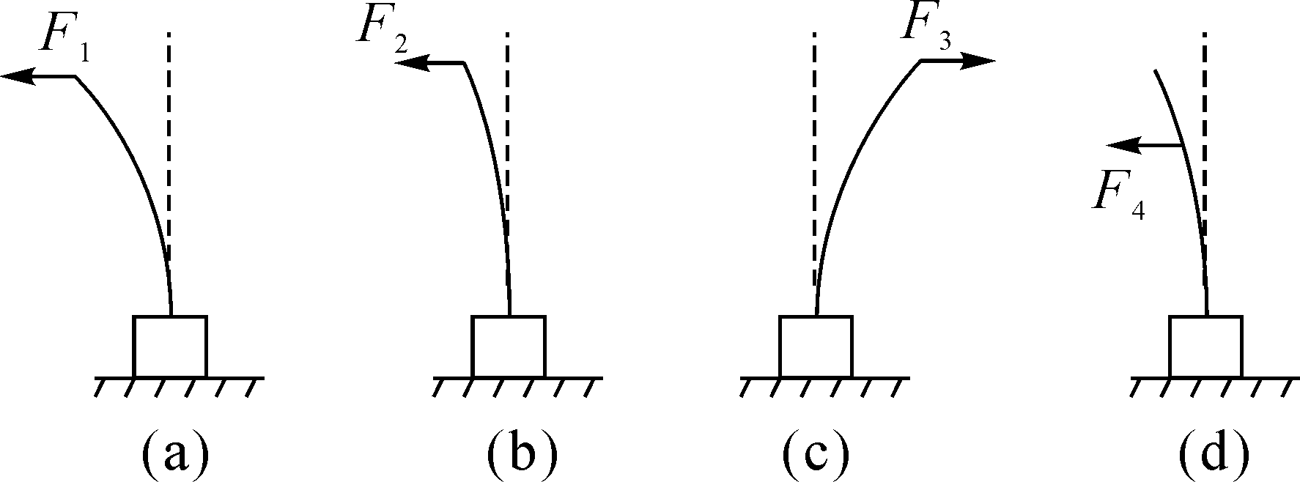
方法指导：
画力的示意图时，首先确定受力物体，其次确定力的作用点，一般画在物体的中心，然后从力的作用点沿力的方向画一条带箭头的线段(箭头在线段内)，并在旁边标明力的名称和大小。
独立完成知识板块一、二，教师巡视，根据完成情况挑3组同学带领大家分别学习知识板块一、二，其他同学补充或纠错。
给每组分发器材，组织好方案一、二的探究活动，学生观察和体验发生的现象并讨论其原因，教师选择一组在全班进行展示讲解。师生共同评估，得出一致性的结论。
对照学习目标思考：
1．今天我学到了什么知识？
2．我掌握了哪些研究方法？
3．我还存在的疑惑是什么？(1)比较图(a)和图(b)，说明力的作用效果跟力的大小有关；
(2)比较图(a)和图(c)，说明力的作用效果跟力的方向有关；
(3)比较图(a)和图(d)，说明力的作用效果跟力的作用点有关；
(4)由该实验可得出的结论是：影响力的作用效果的因素是力的大小、方向和作用点。
2．如图所示，用扳手拧紧螺母，则甲种情况效果好；此现象说明力的作用效果跟作用点有关。
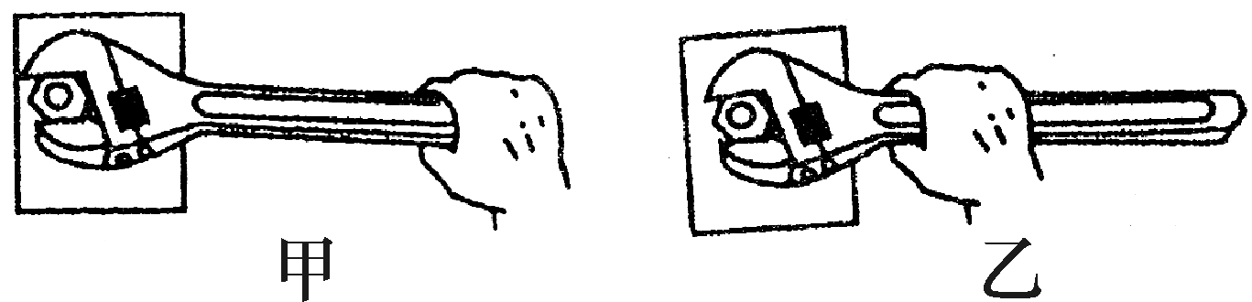
3．下列各项中用力约为1N的是( B )
A．扛起50kg的大米所用的力
B．托起两个鸡蛋所用的力
C．一头牛对地面的压力
D．以上说法都不对
（二）力的示意图
自主阅读教材P₁₀₆的内容，独立思考并完成：
4．如图所示，用5N向右的水平推力推木箱，试画出推力的示意图。

5．如图所示，手用力提起水桶，在图中画出手对水桶的提力的示意图。
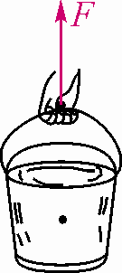
三、合作探究
1．对学
分享独学1～5题：(1)对子之间检查独学成果，用红笔互相给出评定等级。(2)对子之间针对独学的内容相互解疑，并标注出对子之间不能解疑的内容。
2．群学
小组研讨：(1)小组长先统计本组经对学后仍然存在的疑难问题，并解疑。(2)针对将要展示的方案内容进行小组内的交流讨论，共同解决组内疑难。
四、交流展示
方案一 设计一个实验说明力的大小影响着力的作用效果。
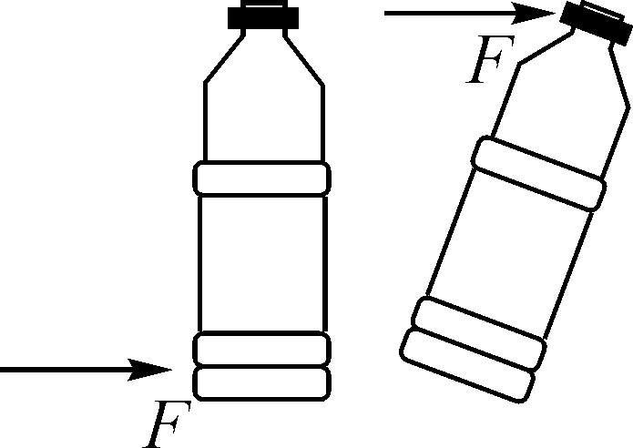
方案二 如图所示，用水平力轻轻推动矿泉水瓶底部时，瓶子沿桌面平稳地移动；用等大的水平力轻推瓶盖，瓶子翻了。这说明力的作用效果与力的作用点(选填“大小”“方向”或“作用点”)有关，“翻了”说明瓶子的运动状态发生改变。
五、板书设计
第二节 怎样描述力
1.力的三要素
2.力的单位
3.力的示意图
六、教后反思

